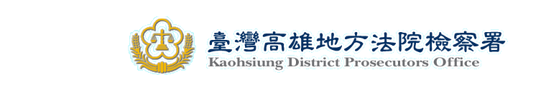
新 聞 資 料（100.3.4）

針對媒體報導高雄市第4選區立委補選，有候選人指稱檢警調查賄不力，本署嚴正聲明，澄清絕無此事
本署辦理第7屆立法委員高雄市第4選區補選之選舉查察事務，係比照99年度五都三合一選舉之規格，成立查察賄選小組，劃分查賄區域，本署檢察官業已於3月1日分別進駐高雄市政府警察局林園分局、仁武分局，直接指揮轄區警調人員蒐集賄選情資，嚴密查賄。
據報載有某位立委候選人指摘檢警調查賄不力一事，本署已透過轄區警、調人員與該候選人陣營聯繫，了解是否有對手陣營之賄選情資可提供本署偵辦，惟該位候選人表示僅係聽說有賄選之傳聞而已，並無具體之情資可提供，是以本次檢警調查賄並無知情不辦或懈怠之情形。
本署檢察官偵辦案件一向恪遵法律規定、嚴守程序正義，秉持客觀、公正的立場，依據證據來進行偵辦。對於涉案當事人，也不分黨派或色彩，均由承辦檢察官基於案情的需要，採取適當的偵查作為，以查明是否有違反公職人員選舉罷免法罪嫌；且本署對行為違法之候選人，如一旦當選亦會依法提起當選無效之訴。高雄地檢署再次呼籲，民眾只要勇於挺身檢舉賄選情事，檢察官一旦接獲賄選情資或知有賄選情事，一定會積極偵辦到底，希望全民共同努力，來維護乾淨選舉之空間。

高雄地檢署呼籲民眾：「反賄最高貴 全民都受惠」
反賄選檢舉專線：0800-024-099

